Инструкция по самостоятельной записи на прием с помощью сайта «k-vrachu.cifromed35.ru»

!!!Для записи через сайт необходима регистрация на портале Госуслуг РФ (ЕСИА)!!!

На сайт «К врачу» можно попасть, введя в адресной строке браузера
https://k-vrachu.cifromed35.ru/
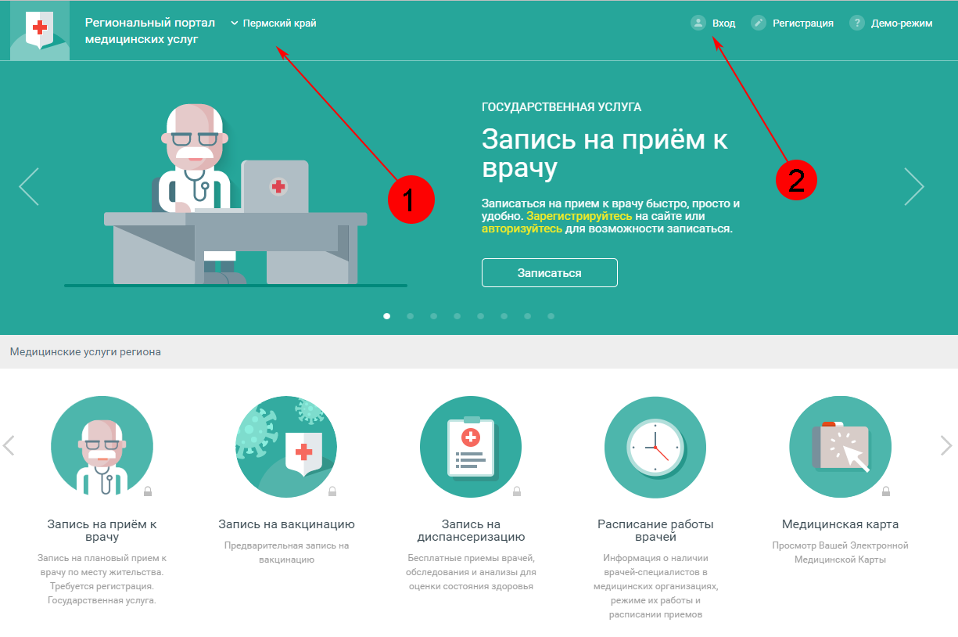
- Далее необходимо выбрать регион «Вологодская обл.».
- И нажать «Вход»

В появившемся окне нажать «Войти через портал Госуслуг РФ (ЕСИА)»
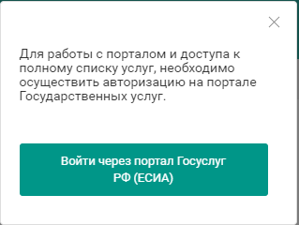

При переходе на портал Госуслуг ввести данные для аутентификации и потвердеть кнопкой «Войти»

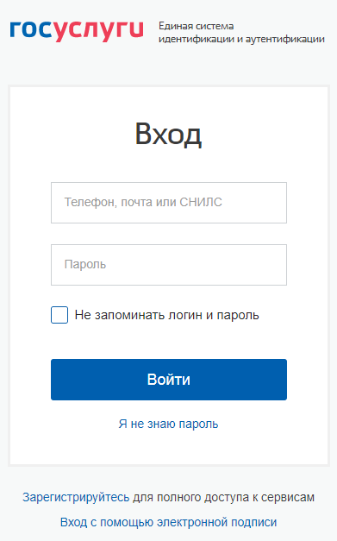

После удачной аутентификации на портале Госуслуг и переходе обратно на сайт https://k-vrachu.ru. Необходимо выбрать «Запись на приём к врачу» далее «Услуги» и всплывающем окне «Медицинские организации»
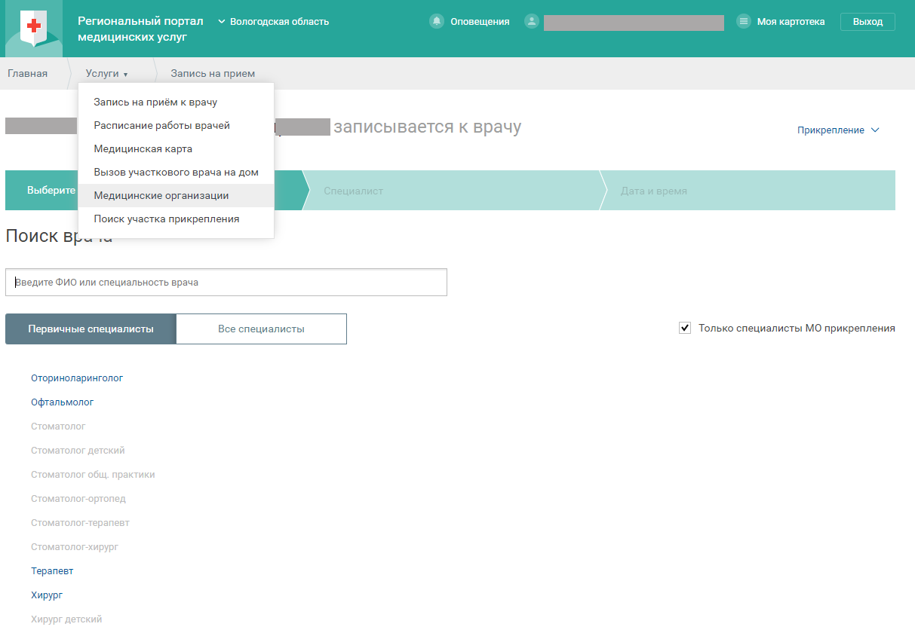

На странице «Медицинские организации».
- В поле поиска вводится адрес медицинской организации
- И выбирается отделение.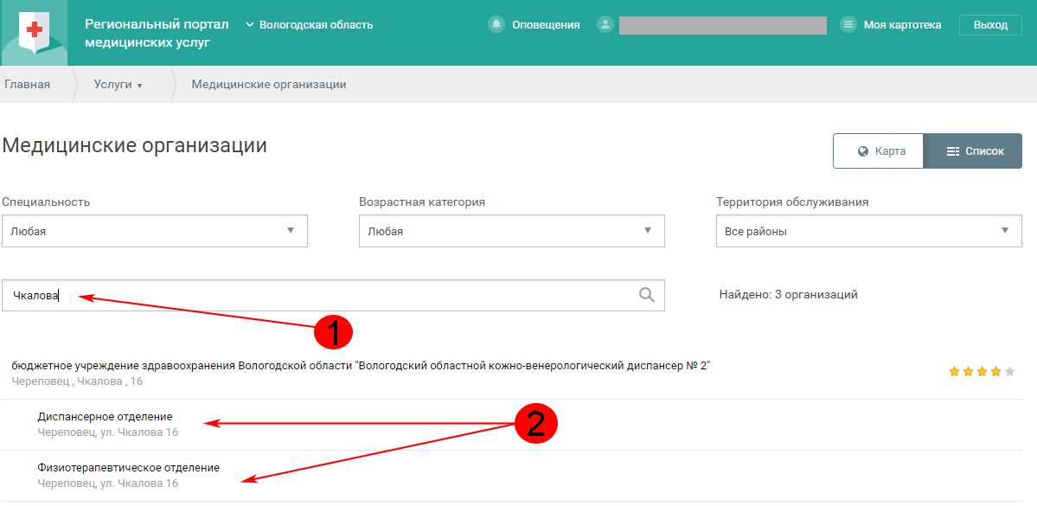

На странице выбранной медицинской организации необходимо нажать «Специалисты».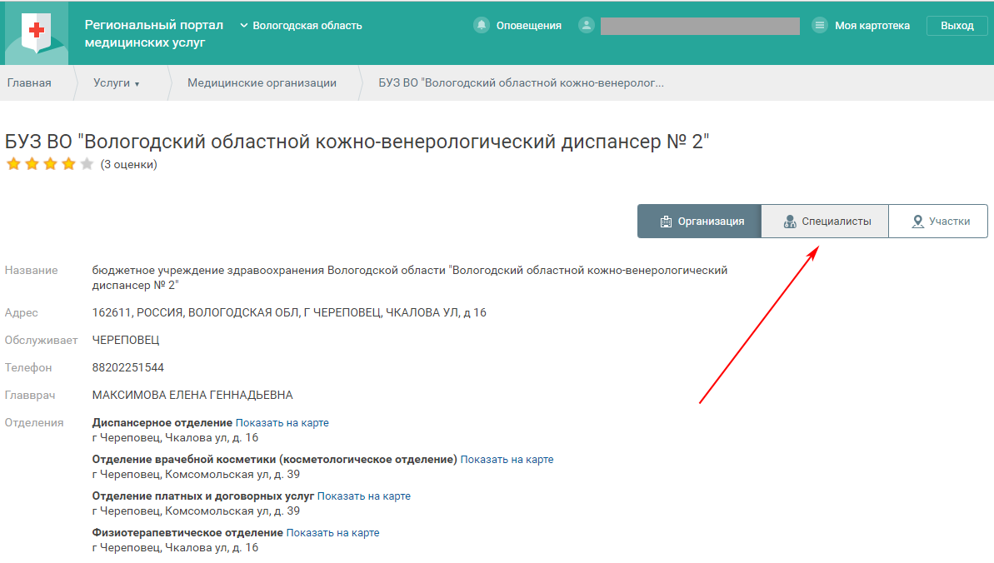
И выбрать специалиста для записи.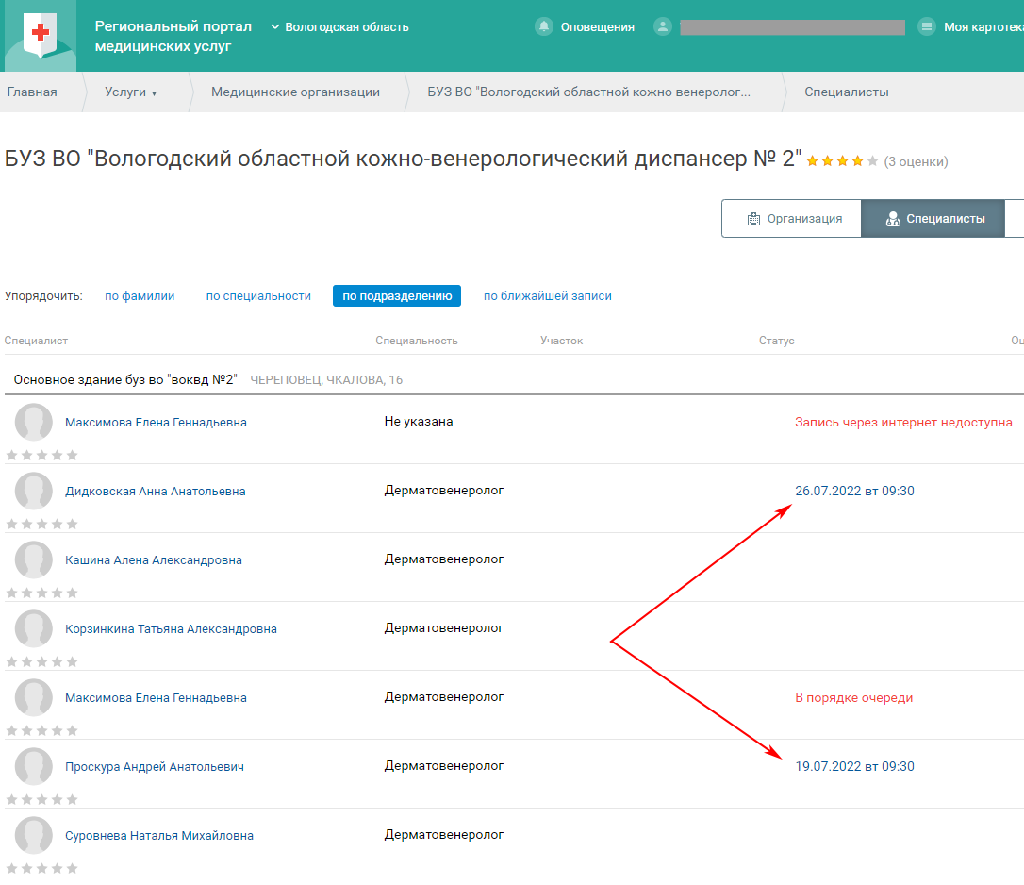В таблице расписания выбрать доступное число дня недели и время.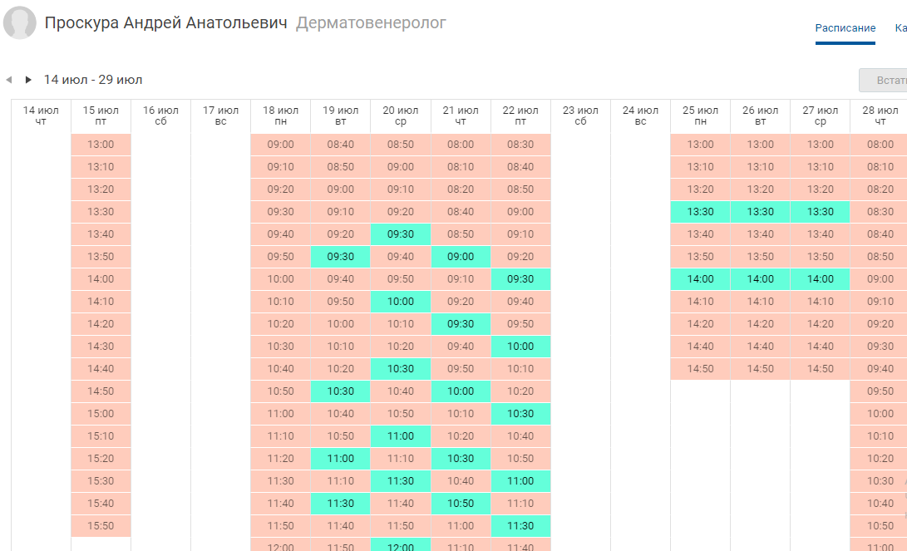
Всплывающем окне «Записи к врачу» проверить данные о приеме и принять «Согласие с правилами». Нажать кнопку «Потвердить».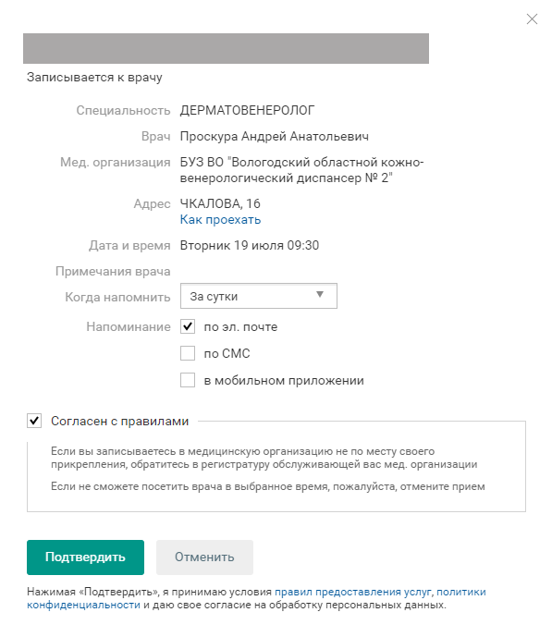
После подтверждения «Записи к врачу» появится окно «Текущие услуги» с статусом «Одобрено».
